LAB 7

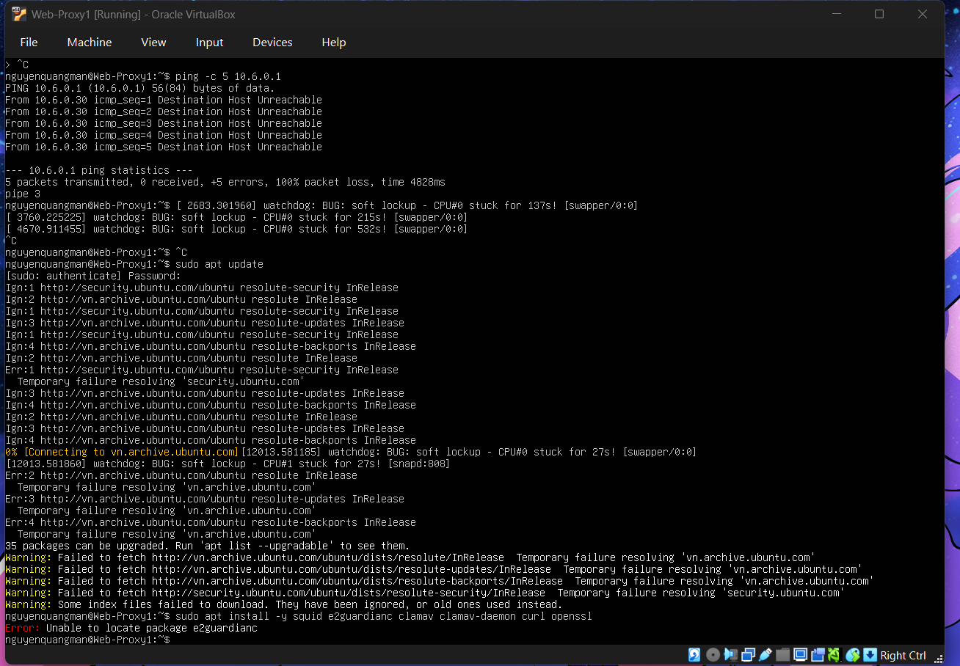
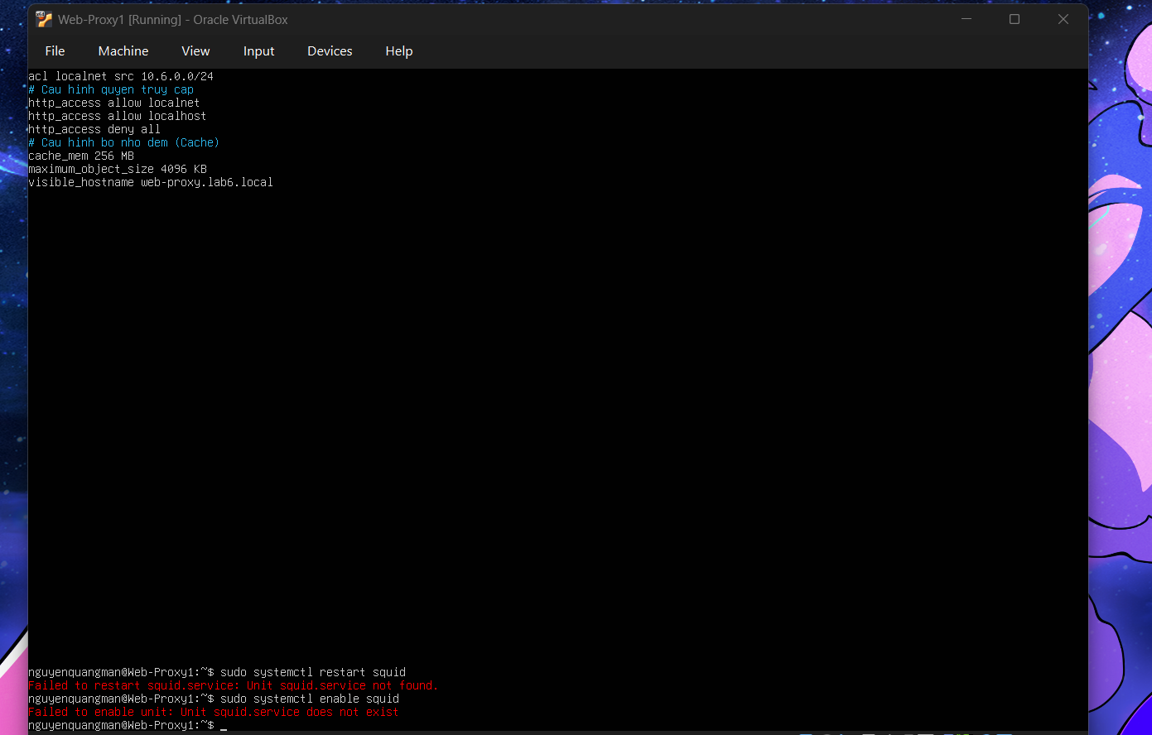
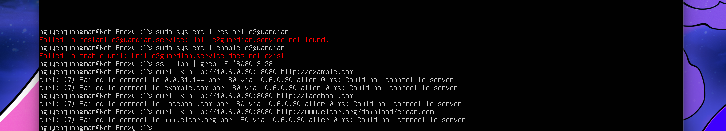
1. Vì sao LAB 7 không cài Squid/SquidGuard trực tiếp trên pfSense?
Netgate đã đánh dấu các package Squid, SquidGuard và Lightsquid là deprecated, vì có nhiều lỗ hổng upstream chưa được sửa và khuyến nghị gỡ bỏ. Ngoài lý do an toàn, firewall nên chỉ làm đúng vai trò kiểm soát luồng, còn lọc nội dung nặng và dễ lỗi thì tách ra một Web Proxy riêng (Ubuntu). Cách này giảm bề mặt tấn công trên thiết bị biên và cho thấy rõ sự khác nhau giữa firewall L3/L4 với proxy lọc nội dung L7.
2. Firewall pfSense và Web Proxy khác nhau ở lớp nào và loại thông tin nào có thể kiểm tra?
- pfSense (firewall) hoạt động ở lớp 3/4. Nó kiểm tra IP nguồn/đích, giao thức, cổng (ví dụ TCP 80/443), trạng thái kết nối (stateful) và có thể thêm lịch thời gian.
- Web Proxy (E2Guardian + Squid) hoạt động ở lớp 7. Nó đọc được URL, tên miền (Host), loại nội dung, file tải về, đưa file qua ClamAV để quét virus, và phân loại theo nhóm nội dung. Với HTTPS, nó chỉ đọc được nội dung khi có SSL MITM.
3. Vì sao phải block direct TCP/80,443 từ Client-A/B khi đã cấu hình proxy?
Cấu hình proxy nằm ở trình duyệt, do người dùng điều khiển. Nếu chỉ dựa vào đó thì người dùng chỉ cần tắt proxy là đi thẳng ra Internet và bỏ qua toàn bộ chính sách lọc. Rule block trên pfSense buộc mọi lưu lượng web phải đi qua proxy 10.6.0.30:8080. Chỉ máy WEB-PROXY mới được phép ra web, nên không thể bypass.
4. Vì sao hostname/category filtering của website Internet thật có thể không ổn định nếu chỉ dựa vào IP?
Một IP thường chứa nhiều website khác nhau (virtual hosting, CDN, cloud), nên chặn theo IP có thể chặn nhầm các site hợp lệ dùng chung. Ngược lại, một website có thể đổi IP, hoặc có nhiều IP xoay vòng qua DNS, nên chặn theo IP sẽ không chặn được. Danh tính của website nằm ở hostname/URL (lớp 7), nên lọc theo tên miền ổn định và chính xác hơn.
5. Temporary bypass khác hard block ở điểm nào?
- Hard block: domain nằm trong danh sách chặn và cả danh sách non-bypass. Người dùng thấy trang chặn và không có cách nào vào tiếp (ví dụ china, mideast, jobs, blockedgame).
- Temporary bypass: domain bị chặn nhưng không nằm trong danh sách non-bypass. Người dùng thấy trang cảnh báo và có thể xác nhận để mở tạm trong 5 phút (bypass = 300), sau đó bị chặn lại (ví dụ weapons, politics, religion, streaming).
6. Vì sao EICAR qua HTTPS không thể quét nội dung nếu không có SSL MITM?
HTTPS mã hóa nội dung từ trình duyệt tới máy chủ web. Proxy chỉ thấy tên máy chủ (qua CONNECT/SNI), còn dữ liệu bên trong là dữ liệu mã hóa nên ClamAV không đọc được file để quét. Khi bật SSL MITM, proxy tự giải mã kết nối, quét nội dung rồi mã hóa lại gửi cho client. Client phải tin CA của proxy nên mới không báo lỗi chứng chỉ.
7. CA dùng cho HTTPS inspection tạo ra rủi ro gì nếu private key bị lộ?
Ai có private key của CA thì có thể tự cấp chứng chỉ giả cho bất kỳ website nào, và mọi máy đã tin CA đó sẽ coi chứng chỉ giả là hợp lệ. Kẻ tấn công có thể làm MITM, nghe lén và giải mã lưu lượng HTTPS, hoặc giả mạo trang đăng nhập mà trình duyệt không cảnh báo. Vì vậy private key phải ở yên trên WEB-PROXY và không được nộp kèm báo cáo.
8. maxcontentfilecachescansize có phải luôn là hard download-size limit không? Giải thích.
Không. Tham số này chỉ là giới hạn kích thước của đối tượng được cache và quét. Nó quyết định file lớn tới đâu thì được đưa vào bộ quét, chứ không có nghĩa là từ chối tải file lớn hơn mức đó. File vượt giới hạn có thể vẫn được chuyển tiếp mà không bị quét. Muốn giới hạn cứng 100 MB phải dùng cơ chế khác như reply_body_max_size của Squid, và vẫn phải kiểm thử bằng 100MB.bin và 110MB.bin.
9. Vì sao Schedule 60 phút không đồng nghĩa với daily category quota của Sophos?
Schedule của pfSense là khung giờ cố định: trong khung 60 phút thì được phép, ngoài khung thì bị chặn, bất kể người dùng đã dùng bao nhiêu. Daily category quota của Sophos là hạn mức tích lũy theo mức sử dụng thực tế: mỗi người có tổng 60 phút truy cập nhóm Entertainment/Game trong ngày, trừ dần theo thời gian đã dùng, ở thời điểm nào cũng được. Vì vậy báo cáo phải gọi đúng là time-window policy.
10. Khi browser lỗi nhưng E2Guardian không có log, giả thuyết đầu tiên cần kiểm tra là gì?
Kiểm tra xem client có thực sự dùng proxy 10.6.0.30:8080 hay không. Nếu proxy trên browser chưa bật hoặc nhập sai, yêu cầu không tới được E2Guardian, và thường là bị pfSense chặn khi đi thẳng 80/443, nên E2Guardian không có log. Sau đó mới kiểm tra tiếp ping tới 10.6.0.30, cổng 8080, trạng thái dịch vụ và rule pfSense.

